FİZ 434- BİTİRME ÇALIŞMASI
DÖNEM SONU RAPORU

PROJE BAŞLIĞI

PROJEYİ YAPAN

PROJE DANIŞMANI: Prof. Dr. İsim Soyisim

İÇİNDEKİLER

- Özet………………………….………………………………..……………3
- Önsöz……………………….…………………………………………...…4
- Giriş…………………………………………………………………..…….5
- İş Yönetimi………………..………………………..……………………6
- Yöntemler ve Tasarım…………………………………………….…7
- Bulgular, Tartışma ve Sonuç………………………………………8
- Kaynakça…………………………………………………………….……9
- Ekler…………………………………………………………………...12
- Kontrol Çizelgesi………………………………………..13

I. ÖZET

Bu kısımda projenin amacı, projede kullanılmış olan yöntemler, elde edilen veriler/çıktılar ve bunların neticesinde elde edilen sonuçlar yazılacaktır. Yaklaşık olarak 200-250 kelime olması beklenmektedir. Bu bölümün en son yazılması önerilmektedir.

ANAHTAR SÖZCÜKLER: (En az 3 adet)

II. ÖNSÖZ

Bu kısımda projeye katkıda bulunanlara teşekkür metni yazılacaktır.

III. GİRİŞ

Bu bölümde, proje konusunun temel literatür taraması sunulacak ve projenin hangi eksikliği gidereceği/hangi soruya cevap aradığı/neyi amaçladığı sorularından ilgili olanının yanıtı verilecektir.

Giriş bölümünde, yarıyıl başında öğrenciye tanımlanan problemden söz edilmelidir. Tanımlanan, kısıtlamalar, projenin amacı, hedefler, varsa maliyet analizi vb. anlatılmalıdır.

Giriş bölümü için beklenen uzunluk 1-2 sayfadır.

IV. İŞ YÖNETİMİ

Gantt Şeması

İş Paketi/Hafta | 3 | 4 | 5 | 7 | 8 | 9 | 10 | 11 | 12 | 13 | 14
İş Paketi 1
İş Paketi 2
İş Paketi 3
…...

İŞ PAKETİ 1

İş paketindeki görevler

Görev 1:

Görev 2:

….

İş paketinin proje başarısındaki katkısı (%)

İş paketinin başarı ölçütleri

RİSK PLANLAMASI

Risk 1:

B planı:

….

V. YÖNTEMLER VE TASARIM

Bu bölüm, proje ekibinin projede kullandığı yöntemleri (deneysel / teorik / nümerik) ve yapılan tasarımın tüm detaylarını içerecektir. Anlatımı desteklemek için şekillerin ve tabloların kullanılması önerilmektedir.

Tüm şekil ve tablolar metinde geçtikleri sıraya göre numaralandırılmalıdır. Şekillerin altına, tabloların ise üstine, başta numaralandırma olacak şekilde, açıklamalar eklenmelidir. Metin içinde ise tablo ve şekillere numaraları ile referans verilerek detaylı olarak anlatılmalıdır. Aşağıda birer örnek verilmiştir:

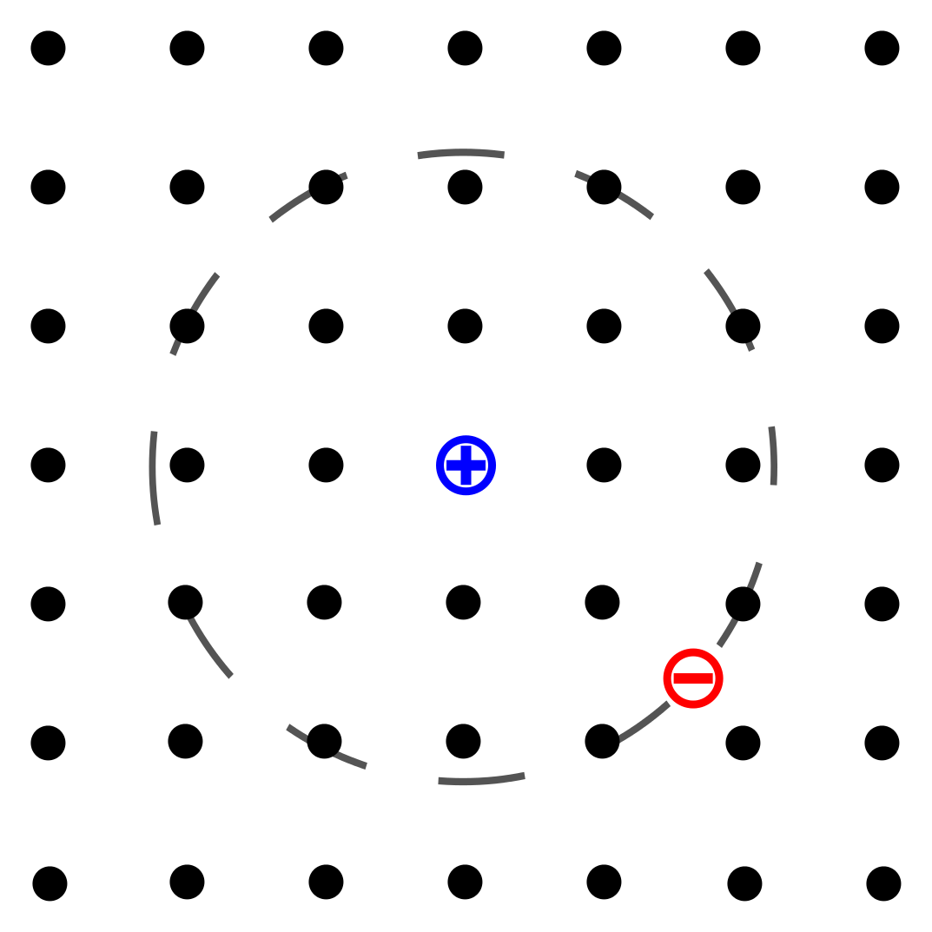Şekil 1. Egzitonlar, elektron ve hole'ların oluşturduğu, Hidrojen atomu benzeri kararlı yapılardır.
Şekil 1’de egzitonların yapısını gösteren çizim verilmiştir. Egzitonlar, bağlanma enerjilerine göre, Frenkel ve Wannier-Mott egzitonları olmak üzere iki farklı türde sınıflandırılırlar.

Tablo 1. Aylara göre Londra’da ölçülen (°C cinsinden) ortalama sıcaklıklar.
Aylar | Oca | Şub | Mar | Nis | May | Haz | Tem | Ağu | Eyl | Eki | Kas | Ara
Sıcaklık | 5.6 | 5.7 | 8.1 | 10.3 | 13.5 | 16.4 | 18.6 | 18.5 | 15.7 | 12.2 | 8.6 | 5.9

Tablo 1’de Londra’da aylara göre günlük ortalama sıcaklıkar verilmiştir. En yüksek sıcaklığın Temmuz ayında ölçüldüğü görülmektedir.

VI. BULGULAR, TARTIŞMA VE SONUÇ

Bu bölümde, bir önceki bölümde anlatılan yöntem ve tasarımlar sonucu elde edilen, bulgular, veriler, ortaya konan ürün, v.b. detaylı şekilde aktarılmalı ve sonrasında bu edinimler projenin amacı göz önünde bulundurularak tartışılmalıdır. Tartışma kısmı sonrasında ise ortaya çıkan sonuç/sonuçlar detaylı şekilde yazılmalıdır. Bu bölümde de ilgili şekil ve taboların kullanılması önerilmektedir.

VII. KAYNAKÇA

Metin içinde referans verilirken Uyulması Gereken Temel Kurallar:
- Yazar soyadlarına göre alfabetik sırada yazılır.
- Tek yazarlı eserler için yalnızca yazarın soyadı ve parantez içinde yayının yılı belirtilir.
  - Örnek: Sancar (2008).
- İki yazarlı eserler için yazarların soyadları "ve" bağlacı ile sırasıyla yazılır.
  - Örnek: VanGelder ve Sancar (2005).
- Üç ve daha çok yazarlı eserler için birinci yazarın soyadı ve "vd." ifadesi kullanılır.
  - Örnek: Sancar vd. (2015).
- Aynı anda aynı yazara ait farklı tarihlerde yayımlanmış birden çok eser için, tarihler kronolojik sırada gösterilir. Bir yazarın aynı yıl içinde çıkmış birden çok eseri için yıldan sonra harf sırasıyla ayrım yapılır.
  - Örnek: Sancar (1977a, 1977b, 2008).
- Eğer atıf parantez içinde yer alıyorsa yıl parantez içine alınmaz. Parantez içerisinde birden fazla kaynağa atıf yapılacaksa, kaynakları ayırmak için “;” kullanılır.
  - Örnek: (Sancar vd., 2015; Kajita, 2002).
- İnternet adresleri için aşağıdaki örneklerde gösterildiği şekilde atıf yapılır.
  - Örnek: Rogers, K. (2015),
  - Örnek: İsveç Kraliyet Bilimler Akademisi (2015)

Metin içinde verilen referanslar, kaynakça kısmında aşağıdaki kurallara uyularak sıralanacaktır
Bu bölüm, farklı türde kaynakların listelenmesinde izlenecek format ve örnekler verilmiştir. Sarı boyanmış satırlar, dizin hazırlanırken silinecektir.
[Periyodikler]
Yazarın soyadı, Yazarın adının baş harfi. Yıl. “Makale Başlığı”, Dergi Adı, Cilt (Sayı), Sayfa Numaraları.
Örnek:
Sancar, A. 2008. “Structure and function of photolyase and in vivo enzymology: 50th anniversary.”, J. Biol Chem., 283(47), 32153-7. (doi: 10.1074/jbc.R800052200).
Kajita, T. 2002. “Neutrino oscillations: Atmospheric, long baseline, and reactor experiments”, AIP Conf. Proc., 610, 3-14 (http://dx.doi.org/10.1063/1.1469913).
Sancar A, Lindsey-Boltz LA, Gaddameedhi S, Selby CP, Ye R, Chiou YY, Kemp MG, Hu J, Lee JH ve Ozturk N., 2015, ”Circadian clock, cancer, and chemotherapy.”, Biochemistry, 54(2), 110-23. (doi: 10.1021/bi5007354.)
Lindsey-Boltz, L.A., Kemp, M.G., Hu, J. ve Sancar A., 2015,” Analysis of Ribonucleotide Removal from DNA by Human Nucleotide Excision Repair.”, J. Biol. Chem., 290(50), 29801-7. (doi: 10.1074/jbc.M115.695254.)
[Kitaplar]
Yazarın soyadı, Yazarın adının baş harfi. Yıl. Kitabın adı (Baskı sayısı). Basım Yeri: Yayınevi.
Örnek:
Sancar, A. 1977. A Study on Photoreactivating Enzyme (DNA Photolyase) of E̲s̲c̲h̲e̲r̲i̲c̲h̲i̲a̲ C̲o̲l̲i̲ (1. Basım), University of Texas at Dallas Yayınları: ABD, 232p.
[İnternette yer alan metinler:]
Yazarın soyadı, Yazarın adının baş harfi. “Metin başlığı”. Metnin yayımlandığı internet adresinin adı.
İnternet adresi,
Son erişim tarihi: Gün Ay Yıl.
Örnek:
Rogers, K.. “Aziz Sancar Turkish-American biochemist”. Encyclopedia Brittanica,
http://www.britannica.com/biography/Aziz-Sancar
Son erişim tarihi: 27 Aralık 2015.
İnternette yer alan kurumsal rapor/istatistik/şekil/tablo:
Sayfanın ait olduğu kurum/organizasyon. “Atıf yapılan bölüm/tablo/şekil başlığı”.
İnternet adresi,
Son erişim tarihi: Gün Ay Yıl.
Örnek:
İsveç Kraliyet Bilimler Akademisi. “The Nobel Prize in Physics 2015”.
http://www.nobelprize.org/nobel_prizes/physics/laureates/2015/press.pdf
Son erişim tarihi: 27 Aralık 2015.
Türkiye Bilimsel Ve Teknolojik Araştırma Kurumu, “Bibliyografik Verilerin Düzenlenmesi”
http://www.tubitak.gov.tr/tr/duyuru/bibliyografik-verilerin-duzenlenmesi
Son erişim tarihi: 27 Aralık 2015.
H.Ü. Fen Bilimleri Enstitüsü, “Tez Yazım Kılavuzu”, http://www.fenbilimleri.hacettepe.edu.tr/tezyazim.html
Son erişim tarihi: 27 Aralık 2015.
Wikipedia, The Free Encyclopedia a, “Frog”
https://en.wikipedia.org/wiki/Frog
Son erişim tarihi: 27 Aralık 2015.
Wikipedia, The Free Encyclopedia b, “List of Solar System objects by size”
https://en.wikipedia.org/wiki/List_of_Solar_System_objects_by_size
Son erişim tarihi: 27 Aralık 2015.
[Tezler]
Tezcan, L., 1993, Karst Akifer Sistemlerinin Trityum İzotopu Yardımıyla Matematiksel Modellemesi, Doktora Tezi, Hacettepe Üniversitesi Fen Bilimleri Enstitüsü. Ankara, 125s.
[Editörlü Kitaplar]
Yazarın soyadı, Yazarın adının baş harfi. Yıl. Eserin adı. Kitabın adı. Editör(ler): Soyad(lar)ı, Ad(lar)ının baş harfi., (Baskı sayısı), Yayınevi, Basım Yeri., sayfalar.
Örnek:
Van Gelder, R. N. ve Sancar, A., 2005, Animal Cryptochromes, Handbook of Photosensory Receptors, Editörler: Briggs, W.B. ve Spudich, J.L. , John Wiley and Sons. Wienheim, pp. 259-76.
[Sözlü ya da yazılı görüşme]
Sancar, A., 2015, Sözlü görüşme, The Department of Biochemistry and Biophysics, University of North Carolina School of Medicine, Chapel Hill, North Carolina 27599, ABD, saraccem@hacettepe.edu.tr
Kajita, T., 2015, Yazılı görüşme, Institute for Cosmic Ray Research, and Institute for the Physics and Mathematical of the Universe, the University of Tokyo, 5-1-5 Kashiwa-no-ha, Kashiwa, Chiba 277-8582, Japan, kajita@icrr.utokyo.ac.jp.

VIII. EKLER
Bu bölüme (eğer var ise) rapor içinde bütünlüğü bozacak kadar uzun olan veya ek detaylar içeren kısımlar veya ek bilgi veren tüm belgeler, ek hesaplamalar, algoritmalar/kodlar v.b. konulabilir.

IX. KONTROL ÇİZELGESİ

Bu kontrol çizelgesi, FİZ 434 dersi kapsamında yürütülen projelerde proje yönetimi, risk yönetimi, değişiklik yönetimi, girişimcilik, yenilikçilik ve sürdürülebilirlik boyutlarının sistematik olarak değerlendirilmesi amacıyla hazırlanmıştır.

1. Proje Tanımı ve Planlama
☐ Proje amacı açık ve net tanımlandı mı?
☐ Proje kapsamı ve sınırları belirlendi mi?
☐ Zaman planı (Gantt şeması vb.) oluşturuldu mu?
☐ Yöntem ve metodolojiler açık şekilde belirlendi mi?

2. Risk Yönetimi
☐ Olası teknik riskler belirlendi mi?
☐ Güvenlik riskleri (varsa) değerlendirildi mi?
☐ Risklerin olasılık ve etkileri analiz edildi mi?
☐ Risk azaltma planı oluşturuldu mu?
☐ Riskler süreç boyunca güncellendi mi?

3. Değişiklik Yönetimi
☐ Proje sürecinde yapılan değişiklikler kayıt altına alındı mı?
☐ Değişikliklerin teknik etkisi değerlendirildi mi?
☐ Zaman ve maliyet etkisi analiz edildi mi?

4. Fizibilite ve Sürdürülebilirlik
☐ Ekonomik fizibilite analizi yapıldı mı?
☐ Çevresel etkiler değerlendirildi mi?
☐ Enerji verimliliği göz önünde bulunduruldu mu?
☐ Uzun vadeli sürdürülebilirlik analiz edildi mi?

5. Girişimcilik ve Yenilikçilik
☐ Çözümün yenilikçi yönü tanımlandı mı?
☐ Potansiyel pazar analizi yapıldı mı?
☐ Ticarileştirme potansiyeli değerlendirildi mi?
☐ Fikri mülkiyet (patent vb.) durumu araştırıldı mı?

6. Etik, Hukuksal ve Güvenlik Boyutu
☐ Etik sorumluluklar dikkate alındı mı?
☐ İlgili mevzuat ve hukuksal gereklilikler incelendi mi?
☐ İş sağlığı ve güvenliği önlemleri alındı mı?

Bu rapor taslağı, Prof. Dr. Akın Bacıoğlu, Doç. Dr. Emre Taşcı ve Dr. Öğr. Üyesi Gamze Atak’ın katkıları ile hazırlanmıştır.

